Czy można zarobić na stacji ładowania?
- Badanie opinii przeprowadzone w styczniu 2022
Warszawa, 4.02.2022 r. - Ceny paliw w sprzedaży hurtowej i na stacjach detalicznych potrafią fluktuować z tygodnia na tydzień. Dodatkowo wprowadzona akcyza na paliwa oraz inne podatki prowadzą do mniejszej pewności w prowadzeniu tego biznesu. Również bardzo trudno jest założyć stację paliw zarówno pod kątem przygotowania tej inwestycji, jak również z prawnego punktu widzenia. Jednocześnie przybywa aut elektrycznych poruszających się po naszych drogach. Oczywiście jeszcze długo będziemy musieli czekać, aby ich liczba przewyższyła liczbę tych na paliwa konwencjonalne, jednak trend jest wzrostowy. W związku z tym coraz częściej pojawiają się pytania, czy na stacjach ładowania samochodów elektrycznych można zarobić, a jeśli tak to jak i ile?
To proste pytanie „Czy na stacjach ładowania da się zarobić?” w formie ankiety opublikowaliśmy
w ostatnim tygodniu stycznia 2022 na łamach firmowego profilu w mediach społecznościowych. Wśród ankietowanych, 74% odpowiedziało, że „tak”, taki zarobek jest możliwy. Ale bez mała 1/3 ankietowanych (26%) stwierdziło, że „nie wie”, lub „nie” można zarabiać na stacjach ładowania pojazdów.
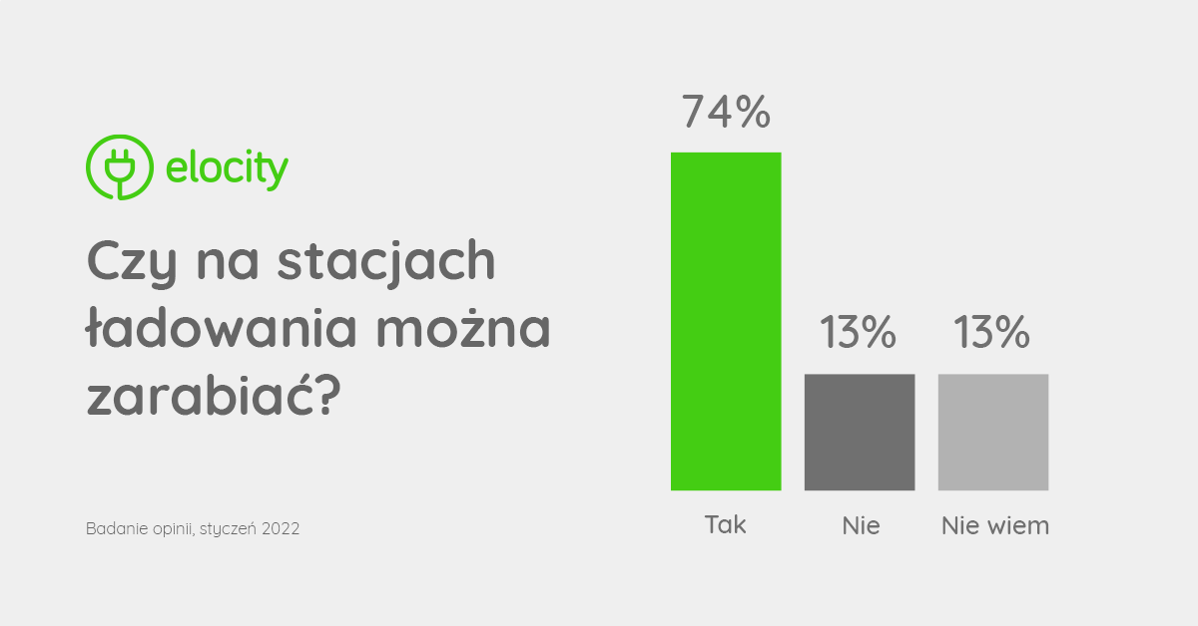
Wykres: badanie opinii, Elocity, styczeń 2022
A jak jest naprawdę?
Jedyna właściwa odpowiedź na pytanie z naszej ankiety to: „Tak”, zarabianie na stacjach ładowania samochodów elektrycznych jest możliwe i bardzo dochodowe.
Wystarczy spojrzeć na dane za rok 2021, przedstawiające przychód właścicieli stacji korzystających
z systemu Elocity:
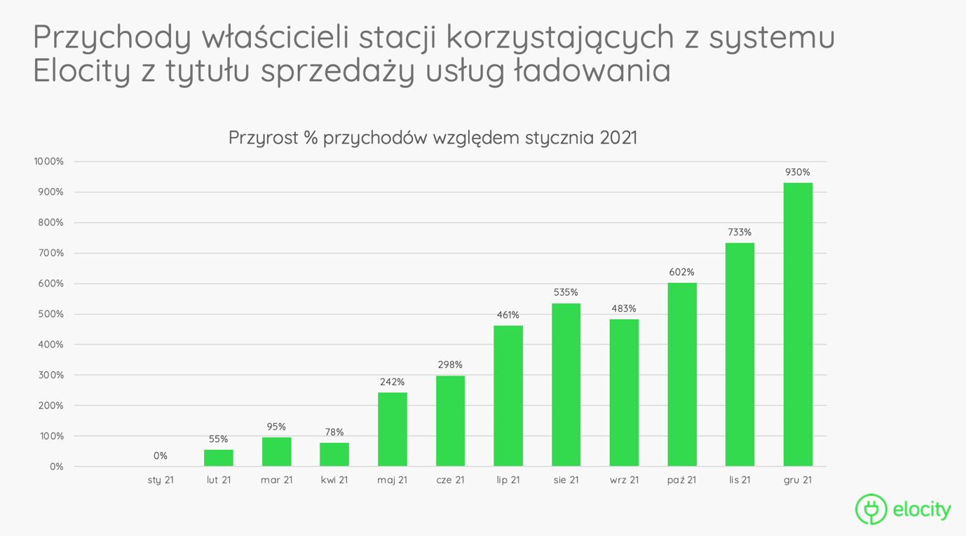Wykres: dane z platformy Elocity
Dane mówią wprost, że z miesiąca na miesiąc trend jest wzrostowy. W porównaniu ze styczniem 2021, w grudniu 2021 odnotowano prawie dziesięciokrotny wzrost przychodów w porównania do stycznia 2021.
W następnych latach, począwszy od 2022, rynek usług ładowania będzie się zwiększał z ogromną dynamiką. Jednym z wielu czynników wpływających na tę dynamikę, zaraz obok zmiany stylu życia, jest większa oferta modeli elektrycznych oraz takie regulacje jak pakiet „Fit for 55”. Jest to pakiet unijnych aktów prawnych, które mają na celu zmniejszenia emisji gazów cieplarnianych
o 55% względem roku 1990. Ma on być zrealizowany do 2030. Fit for 55 odnosi się do okresu przejściowego, prowadzącego docelowo do neutralności klimatycznej w 2050 roku w całej UE.
Zgodnie z założeniami pakietu, do 2035 ma zostać wprowadzony zakaz sprzedaży samochodów spalinowych, natomiast do 2025 roku ma powstać minimum 1 stacja ładowania o mocy nie mniejszej niż 300 kW na każde 60 km autostrad w Unii Europejskiej.
Prognozowany dynamiczny wzrost liczby pojazdów elektrycznych w najbliższych latach, stworzy konieczność szybkiego rozwoju infrastruktury ładowania. Według szacunków publikowanych przez PSPA, w 2025 r. po polskich drogach będzie jeździć ponad pół miliona pojazdów elektrycznych (BEV
i PHEV), a liczba ogólnodostępnych punktów ładowania konieczna do obsługi takiej liczby pojazdów wyniesie ponad 40 tysięcy. Na koniec grudnia 2021 r. w Polsce funkcjonowały 1932 ogólnodostępne stacje ładowania - 3784 punkty. Potencjał wzrostowy na rynku infrastruktury ładowania samochodów elektrycznych jest więc ogromny i dlatego już dziś widoczne jest duże zainteresowanie potencjalnych inwestorów tym rynkiem.
Czy inwestycje w infrastrukturę ładowania są opłacalne? Zdecydowanie tak, natomiast wpływ na rentowność takiej inwestycji ma szereg czynników, spośród których szczególnie istotna jest lokalizacja i typ stacji. Wybór lokalizacji decyduje o nakładach związanych z inwestycją oraz wpływa na liczbę sesji, czyli czas ładowania pojazdów na danej stacji. Zwrot ze stacji typu AC i DC jest z kolei istotnie różny ze względu na proporcję cen sprzedaży usług ładowania na tych stacjach i cen zakupu energii elektrycznej. Rentowność stacji ładowania zmienia się także w czasie – rośnie wraz ze wzrostem rynku samochodów elektrycznych, co powoduje, że na ładowaniu samochodów elektrycznych będzie można zarobić coraz więcej.
Elocity w ramach świadczonych usług wspiera swoich klientów w opracowywaniu modeli rentowności sieci stacji ładowania oraz pomaga w zaplanowaniu optymalnej struktury sieci.
Zatem czy można zarabiać na stacjach ładowania? Tak, można!
Czy warto? Niezaprzeczalnie tak, przede wszystkim patrząc na prognozy zysków w najbliższych latach – jest to bardzo dobra inwestycja.
Zapraszamy do kontaktu wszystkie zainteresowane osoby oraz podmioty gospodarcze https://elo.city/.

O Elocity
Elocity to polska spółka technologiczna, typu EMP – electromobility provider, dostarczająca operatorom kompletne rozwiązanie zarządzania publicznymi i prywatnymi sieciami stacji ładowania samochodów elektrycznych. Elocity oferuje pomoc w wyborze i zakupie stacji ładowania, wraz z montażem i systemem zarządzania Elocity, a także pełne wsparcie po instalacyjne. Partnerzy Elocity mogą oferować komercyjne usługi ładowania na swoich stacjach dla kierowców poprzez własną aplikacje oraz aplikacje Elocity, w której jest już dostępnych ponad 200 stacji ładownia wszystkich partnerów, co zapewnia najwyższy komfort kierowcom przy zachowaniu najlepszych cen.

Kontakt dla mediów:
Klara Ufnalewska  Tel. 723.991.159  Email: klara.ufnalewska@elo.city | Joanna Mazur-Kobylecka  Tel. 600.330.052  Email: joanna.mazur-kobylecka@elo.city

Wg. danych Orlen „Hurtowe ceny paliw”, https://www.orlen.pl/pl/dla-biznesu/hurtowe-ceny-paliw

